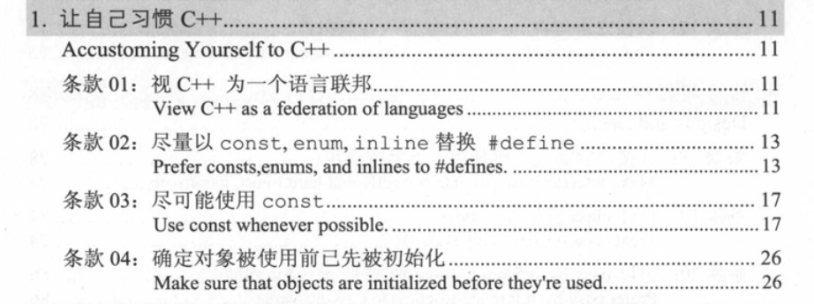

**条款一**

构造函数声明为explicit可以杜绝没有必要的隐士转换，除非我们需要否则可以加上explicit

**命名规范**

第一



第二



第三



第四

clipboard.png

**条款2**

**解释**

#define 定义的宏可能出现未被编译器看见的情况，所以我们可以定义stactic const的常量来替代

常量 我们可以取到他的地址，而enum 和#define 却不能被取到地址，所以enum 是一个很实用的替代#define。

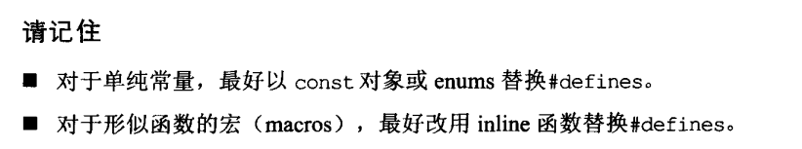

**条款三**

**1.我们注意这段写法，迭代器的const和指针const声明相反**

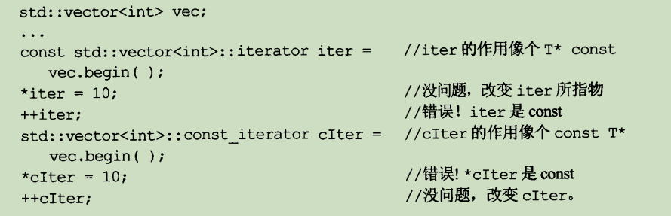

**2.我们在class中const函数中也可以更改变量，使用mutable的更改属性来达到。**

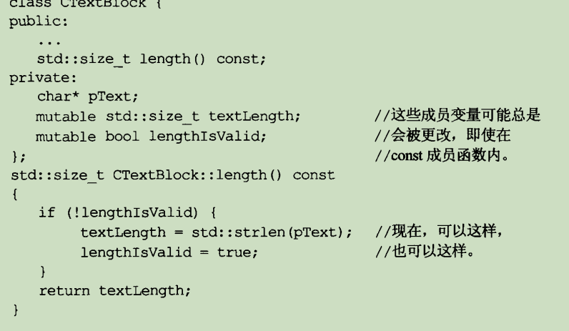

**3.避免代码重复**

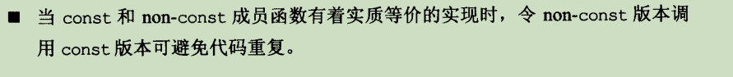

**条款四**

**初始化（初始化的会在第二张图片前面先进行，效率更高）**

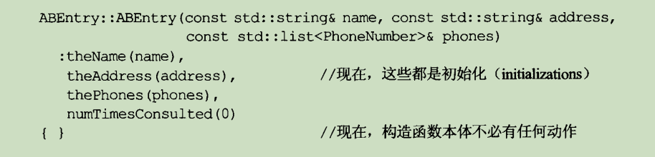

**赋值**

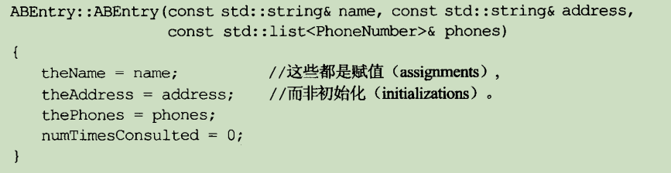

**c++痛点在于无法保证对象何时被初始化，但是一个设计模式可以避免这样。**

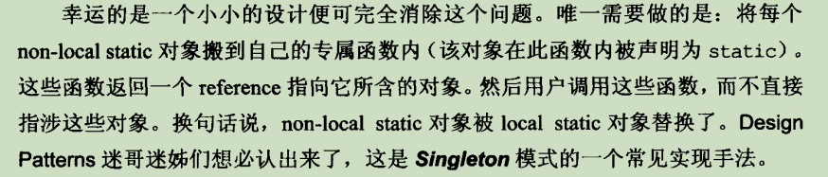

**原理**

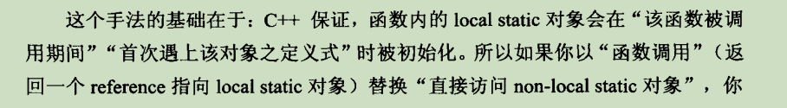

**写法（**函数tfs的写法**）**

